Сборка (assembly) для использования API сеточного генератора gmsh.
Все доступные для использования методы вынесены в публичные интерфейсы IGeometryApi и IMeshApi. Их реализуют соответственно классы GeometryObject и MeshObject.
Общая схема и доступные методы (на данный момент)
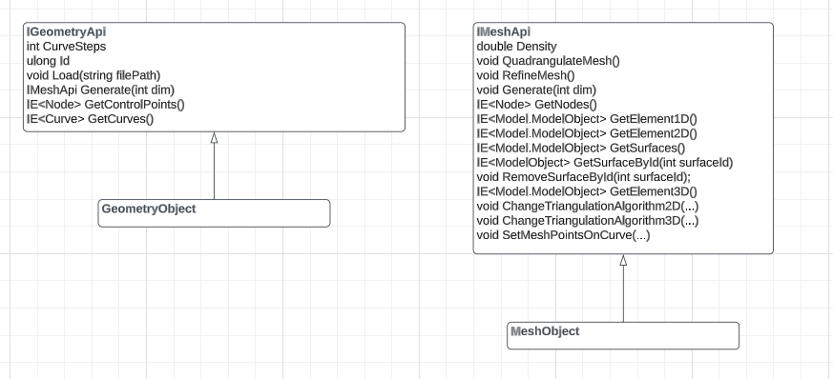
Сценарии использования:
- Загрузка геометрии из файла. Перед началом работы необходимо инициализировать:
GmshWrapperConnection.Initialize();
var path = @"../../../Examples/GMSHConnector/nasos.step";
var geometry = new GeometryObject(path);
- Из геометрии можно получить контрольные точки (узлы):
var nodes = geometry.GetControlPoints();

- Геометрия позволяет сгенерировать первичную сетку. Параметр метода Generate – размерность. 1 это 1D, и т. д:
var mesh = geometry.Generate(2);

- Из построенной сетки можно получить плоские элементы (треугольники):
var elements = mesh.GetElement2D();

- Имеющуюся сетку можно уплотнить:
mesh.RefineMesh();

- Или задать коэффициент плотности и затем снова сгенерировать сетку:
mesh.Density = 0.6;
mesh.Generate(2);

- Задать алгоритм разбиения на выбранной кривой. Для этого нужно число точек, алгоритм разбиения (Progressive, Bump, Beta), числовой параметр, id выбранной кривой. Выполним разбиение для первой кривой:
mesh.SetMeshPointsOnCurve(10, TransfiniteAlgorithm.Progressive, 1.5, geometry.GetСurves().First().Number);
mesh.Generate(2);

